**МЕТОДИЧЕСКАЯ РАЗРАБОТКА**

**ЛЕЧЕБНО - ОХРАНИТЕЛЬНЫЙ РЕЖИМ ЛПУ.**

**ПРАВИЛЬНАЯ БИОМЕХАНИКА ТЕЛА ПАЦИЕНТА И СЕСТРЫ**

**Специальность: сестринское дело**

**2 курс 4 семестр**

**ЛЕЧЕБНО - ОХРАНИТЕЛЬНЫЙ РЕЖИМ ЛПУ ПРАВИЛЬНАЯ БИОМЕХАНИКА ТЕЛА ПАЦИЕНТА И СЕСТРЫ**

*«Лучший способ научиться помогать - _ это самому стать лучше . Но стать лучше можно , только помогая другим Поэтому я должен делать то и другое одновременно»*

А. Маслоу .

Студент должен знать :

• понятие лечебно - охранительн0o режима , его элементы и значение для пациента ;

• виды режимов двигательной активности ;

• виды транспортировки ;

• правильную биомеханику при перемещении и изменении положения тела пациента в пространстве ;

• факторы риска несчастных случаев у пациентов различного возраста ;

• методы снижения риска падений и других трави у пациента факторы риска в работе медсестры.

Студент должен уметь :

• убедить пациента в необходимости соблюдения назначенного режима физической активности ;

• собрать необходимую информацию о пациенте , обсудить план совместных действии пациентом и коллегой перед выполнением транспортировки и перекладывания , пациента;

• применить правила биомеханики в сестринской практике - с целью предотвращения заболеваний и травм позвоночника ;

• осуществить безопасную транспортировку пациента на каталке , кресле - каталке , носилках , руках ;

• оказать помощь пациенту при изменении положения тела пациента в постели

**БЛОК ИНФОРМАЦИИ**

**Лечебно - охранительный режим ЛПУ.**

**Факторы агрессии больничной среды.**

**Стационарные условия –** специфически обусловленная среда пребывания находящихся в ней людей: пациентов и медицинского персонала. В процессе оказания профилактической , лечебной или реабилитационной помощи факторы больничной среды могут негативно влиять на здоровье человека и усугубить патологический процесс у пациентов , у медперсонала вызвать профессиональные заболевания . Именно здесь (в больнице!) - истоки всевозможных неблагоприятных воздействий на здоровье людей.

**Факторы агрессии больничной среды**

1.инфекционный

2.токсический

3.физический

4.психологический

**Инфекционный фактор -** микробный; только постинъекционные осложнения составляют 42% ВБИ. Больничная среда может способствовать заражению гриппом, ВИЧ-инфекцией, гепатитами, туберкулезом, сальмонеллезом.

**Токсический фактор -** химический; контактные дерматиты и аллергические состояния возможны, прежде всего, при использовании кожных антисептиков, дезинфектантов, стерилянтов, медикаментозных средств.

**Физический фактор -** травмирующий. Профессионализм медиков по соблюдению техники безопасности при использовании источников радиационного, ультрафиолетового воздействия, правил биомеханики по перемещению пациентов, оборудования, приборов обеспечит безопасную больничную среду.

**Психологический фактор** - эмоциональный, стрессорный; грамотно выполняя свою работу, медики эмоционально поддерживают и пациента, и его родственников, выполняя свой долг в атмосфере, зачастую наполненной болью, печалью, страданиями, горем.

**Устройство и функции стационара**.

Пациент из приемного отделения поступает в лечебное по профилю заболевания.

**Профильность лечебных отделений:**  
***общего назначения:***

* терапевтические (пациенты с патологией различных орга­нов и систем, например, легких, печени, почек, сердца);
* хирургические (торакальное - хирургия органов груд­ной клетки; абдоминальное - хирургия органов брюш­ной полости; челюстно-лицевое - хирургия полости рта);

**специализированные** - предназначены для пациентов с па­тологией одной системы организма человека (пульмонология, гепатология, нефрология, кардиология, гинекология, аллер­гология).  
  
**Функции лечебного отделения:**

1. Оказание экстренной медицинской помощи.
2. Диагностика заболеваний.
3. Лечение заболеваний.
4. Реабилитация.

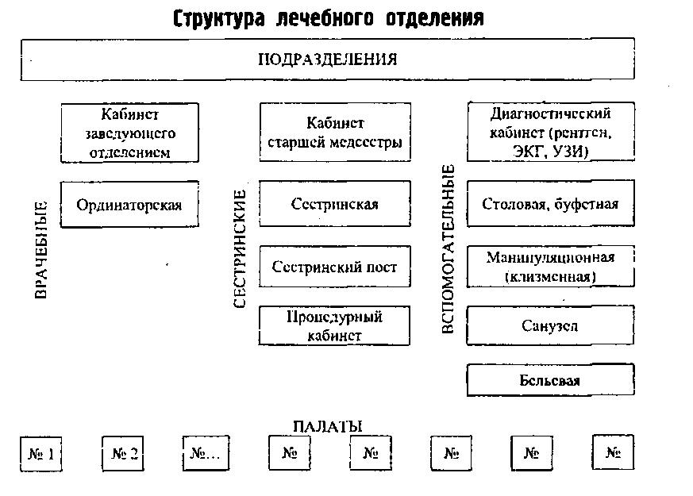  
  
  
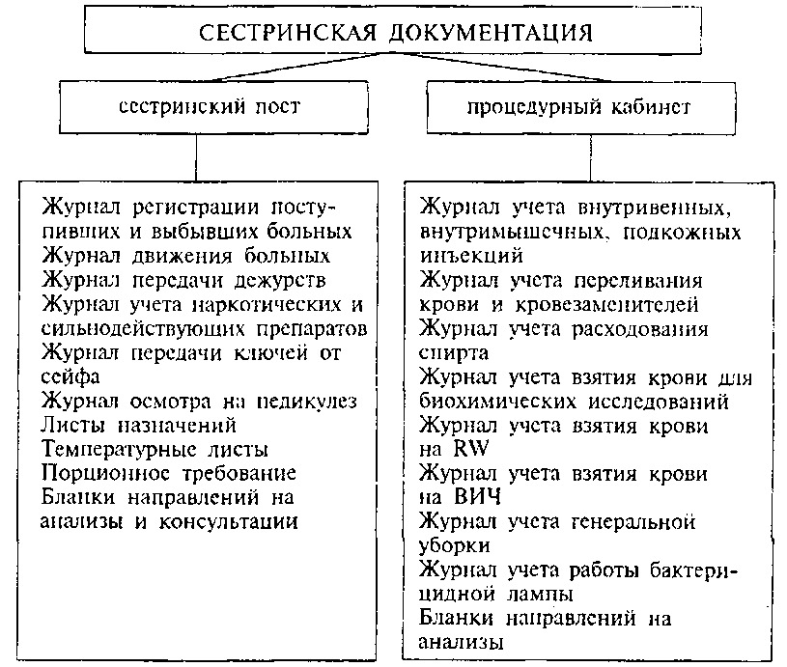  
  
Одна из функций сестринского персонала стационарного отделения - оформление медицинской документации.  
*Устройство сестринского поста:*стол, стул, шкаф для хра­нения лекарственных средств, шкаф для хранения предметов ухода, холодильник, передвижной столик, средства комму­никации.  
*Устройство процедурного кабинета:*манипуляционные сто­лики, рабочий стол, письменный стол, стул, стойки для инфузий, кушетка, холодильник, шкаф для лекарственных пре­паратов, сейф, бактерицидная лампа.

**Лечебно-охранительный режим отделения**  
  
Обеспечение безопасной больничной среды - обязатель­ное условие для медперсонала с целью создания комфорта пре­бывания пациента в стационаре. Эффект лечения пациентов обусловлен лечебно-охранительным режимом отделения, что позволяет регулировать физические нагрузки, лечебное пита­ние, полноценный сон и отдых, оказать благотворное и по­зитивное воздействие на психику.  
Лечебно-охранительный режим любого отделения - комп­лекс профилактических и лечебных мероприятий, направлен­ных на обеспечение максимального физического и психичес­кого покоя пациентов и медицинского персонала.  
  
